
Estructura de Computadores

2º Examen Parcial de Laboratorio- IWSIM11 (Turno 2)
Mayo-2025
Calificación
Apellidos

Nombre Nº de Matrícula

(Modelo B)

Nota: El alumno debe editar este documento con las respuestas oportunas y entregarlo como una “tarea” de su grupo correspondiente en el Moodle de la asignatura.

EJERCICIO 1 (10 puntos) 1:45 minutos
Se debe diseñar un módulo de memoria de 2x7 bits (2 celdas de 7 bits) con dos buses independientes para Lectura/Escritura, y a continuación, aprovechando el módulo construido de 2x7, se debe construir otro módulo de memoria también de 2x7 bits pero con un único bus bidireccional. Para los dos módulos se diseñará su correspondiente circuito de pruebas.
El desarrollo de este ejercicio se realizará mediante diversos apartados con su correspondiente área de respuestas, que comienzan en la página siguiente.

IMPORTANTE: en los diseños que se solicitan no deben figurar elementos, conexiones ni pines en exceso. Solamente deben figurar los componentes y las conexiones estrictamente necesarias para las características solicitadas. Únicamente se permiten pines en exceso en los componentes Multisim utilizados que tienen características predefinidas.

El área de las respuestas comienza en la siguiente página.

Respuestas:
1) Construir el módulo de 2x7 con dos buses independientes de L/E y generar el bloque jerárquico correspondiente.
(2 puntos)
Incluir aquí debajo las capturas de pantalla que muestren tanto el bloque jerárquico (un chip con sus señales) como su diseño interno.

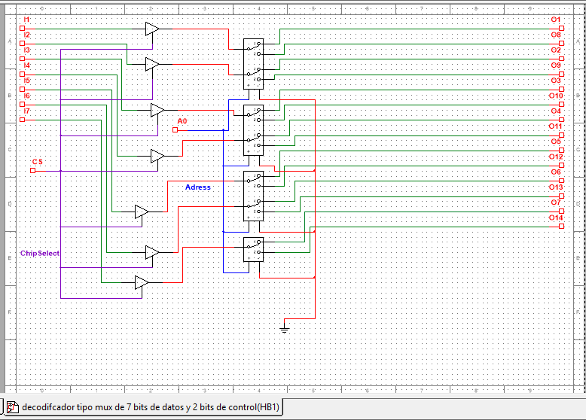
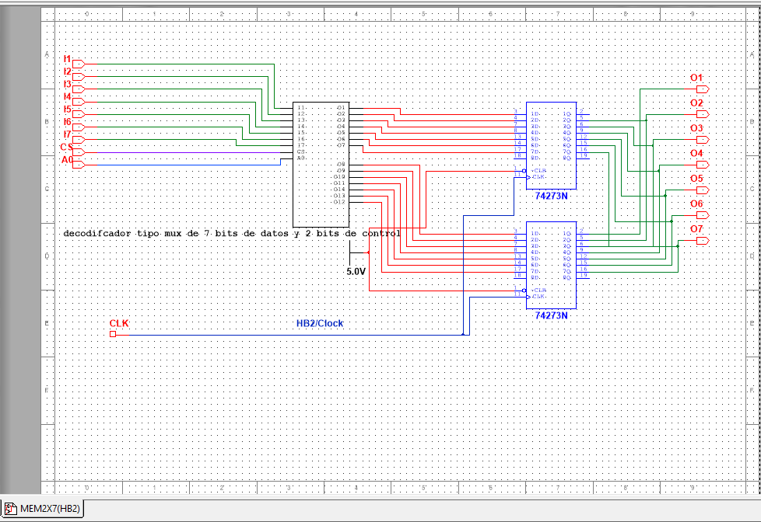
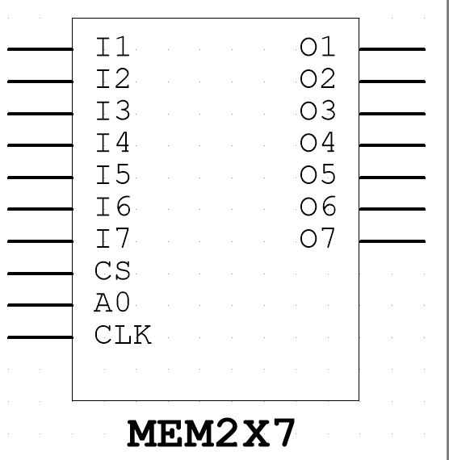

2) Realizar en Multisim el diseño del escenario de prueba correspondiente al módulo de 2x7 con doble bus independiente de L/E, utilizando el bloque jerárquico construido en el apartado anterior.
(2 puntos)
Este escenario debe incluir, al menos, los siguientes elementos:
- Los módulos de memoria necesarios (bloques jerárquicos)
- Generador de palabras (GP) con los valores mostrados en hexadecimal.
- Los bits de datos conectados a los hilos de menor peso del GP.
- Hilo o hilos de direcciones conectados al GP (a partir del pin 8)
- Displays conectados a la salida de datos del GP (datos de escritura)
- Displays conectados a los hilos de datos de L/E del módulo.
- Los LEDs, tomas de alimentación, tierra, reloj, puertas lógicas e interruptores que sean necesarios.
- Incluir etiquetas que describan la finalidad o comportamiento de los interruptores.
Incluir aquí debajo una captura de pantalla con el contenido del escenario de prueba.

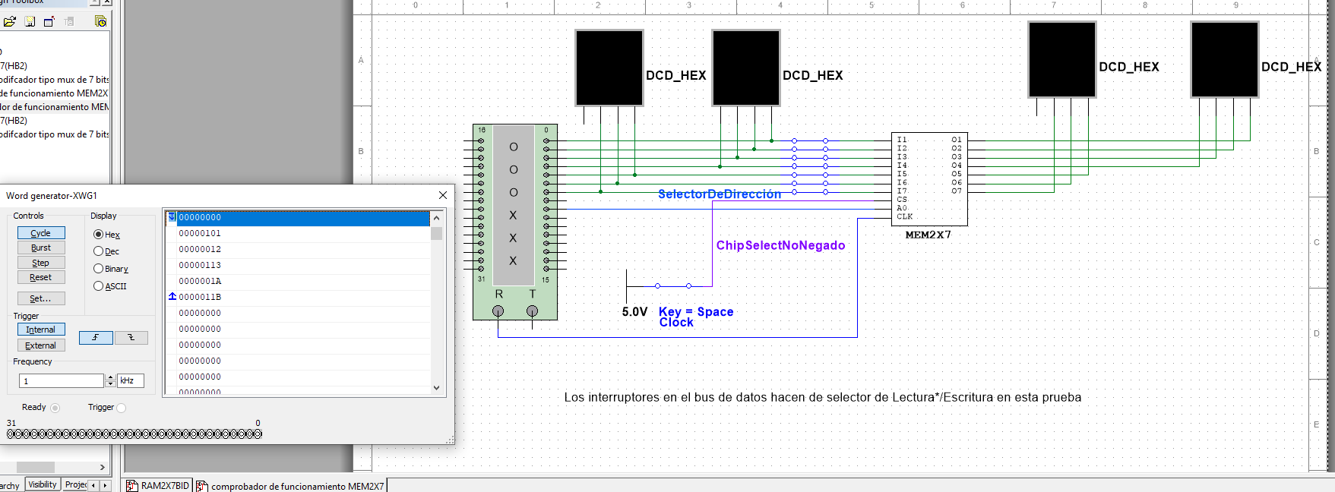

3) Realizar la simulación de prueba del circuito con la siguiente secuencia de operaciones:
a) Realizar las siguientes escrituras con los valores y direcciones que se indican (Para ello, previamente se deberán poner los valores oportunos en el GP):
@0=00_{h} - @1=01_{h} - @0=12_{h} - @1=13_{h} - @0=1A_{h} - @1=1B_{h}
(@0 indica la dirección 0)
b) Realizar estas escrituras paso a paso, deteniéndose en la operación @1=1B_{h.}
Poner el escenario en modo Lectura. Avanzar paso a paso por el GP hasta llegar de nuevo a la entrada @0=12_{h}. Capturar la imagen del escenario de prueba.
2 puntos
A continuación del paso b) incluir aquí debajo una captura de pantalla con el contenido del escenario de prueba mostrando el display de L/E de datos y los valores del GP.

4) A partir del bloque jerárquico construido para el módulo de 2x7 de doble bus de L/E, realizar el diseño de una memoria también de 2x7 pero con un único bus bidireccional de L/E, y generar su correspondiente bloque jerárquico.
(2 puntos)
Incluir aquí debajo las capturas de pantalla que muestren tanto el bloque jerárquico (un chip con sus señales) como su diseño interno.

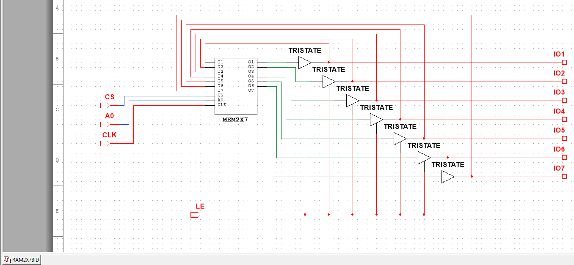
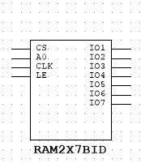

5) Construir el circuito de prueba del circuito para el módulo de 2x7 con un único bus bidireccional utilizando el bloque jerárquico generado en el apartado anterior y con las mismas consideraciones de los elementos utilizados vistas en el caso del apartado 2.
(1 punto)
Incluir aquí debajo una captura de pantalla con el contenido del escenario de prueba.

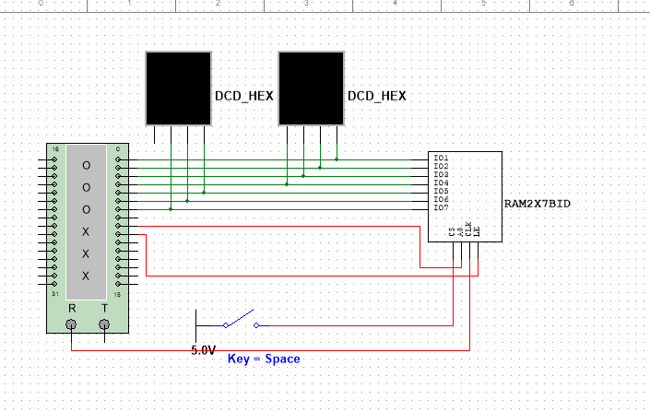

6) Realizar la simulación de prueba del circuito con la siguiente secuencia de operaciones:
a) Realizar las siguientes escrituras con los valores y direcciones que se indican (Para ello, previamente se deberán poner los valores oportunos en el GP):
@0=00_{h} - @1=01_{h} - @1=02_{h} - @0=03_{h} - @0=1A_{h} - @1=1B_{h} - @1=3C_{h} - @0=3D_{h}
Realizar estas escrituras paso a paso, deteniéndose en la operación @0=3D_{h.}
b) Poner el escenario en modo Lectura. Avanzar paso a paso por el GP hasta llegar de nuevo a la entrada @0=03_{h}. Capturar la imagen del escenario de prueba.
1 punto
A continuación del paso b) incluir aquí debajo una captura de pantalla con el contenido del escenario de prueba mostrando el display de L/E de datos y los valores del GP.

